**Консультация для педагогов и родителей**

Музыкальный руководитель:

Крылова Е.Н.

***«Использование нетрадиционных методов и приемов при работе с дошкольниками в музыкально - игровой деятельности «ЦВЕТНЫЕ НОТЫ»***

**Цель:** Создание условий для развития музыкально – творческого потенциала детей в процессе элементарного музицирования с детьми среднего и старшего дошкольного возраста.

Федеральный образовательный государственный стандарт Дошкольного образования ставит перед нами новое содержание: растить человека, способного к самостоятельному творческому труду, личность активную. Выдвигаются и современные требования к образовательной программе, которая должна носить развивающий характер, быть ориентированной на логическое и системное развитие музыкальности ребенка – дошкольника. В ней должна быть заложена возможность коррекционной работы, учтен оздоровительный компонент, а содержание - сориентировано на создание психологического комфорта, эмоционального благополучия ребенка, его взаимодействия со взрослыми, сверстниками и разнообразия форм этого взаимодействия. А для этого нам нужны не только новые программы, но и нестандартный педагогический инструментарий.

Педагог должен хорошо ориентироваться в выборе педагогических средств и форм процесса музыкального воспитания детей. Для этого необходимо выбрать такую форму взаимосвязи ребенка с музыкой, в которой он будет переживать и выражать свои чувства, иметь возможность реализовать свои собственные идеи.

**В настоящее время музыкальная деятельность в дошкольном учреждении** — не занятие, а занимательная деятельность, когда дети осознанно устремляют свои действия к познанию окружающего мира и установлению взаимоотношений с миром музыки. И главное место в ней по-прежнему остаётся за игрой и игровыми технологиями.

Современная практика воспитания детей стремится к использованию музыкально–дидактических игр, которые, предусматривая развитие музыкальных и творческих способностей ребёнка, формируют художественные вкусы, эстетические эмоции и чувства.

Прежде всего, педагог сам должен уметь играть. Какие методы и приемы выбрать музыкальному руководителю, чтобы они не только эффективно отвечали развитию музыкальных способностей дошкольников к элементарной музыкально-игровой импровизации, звуковым фантазиям и ассоциативному мышлению, но и вывели игру на новый высокий уровень.

Для себя мы определили ряд методов, которые активно включаем в музыкально-игровую деятельность с детьми, где педагог и ребенок участвуют как равноправные партнеры (метод элементарного музицирования, коллективно–игровой импровизации, пластического интонирования, пластической импровизации, звукового моделирования, активного слушания, художественного движении, вовлекающего показа). Мы считаем их нетрадиционными, потому что они подразумевают использование материалов, инструментов и способов, которые не являются общепризнанными, традиционными и широко используемыми музыкальными руководителями в своей практике.

**Выбирая данные методы, мы решаем ряд важных задач:**

- Воспитание у ребенка интереса к миру музыкальных и немузыкальных звуков, элементарному музыкальному анализу.

- Обогащение звукового сенсорного опыта детей.

- Обогащение музыкального опыта детей.

- Активизация эмоциональных реакций детей на музыку.

- Развитие восприятия дошкольниками разнообразных образов через музыкально - игровую импровизацию, исполнительских умений и творческих способностей в художественных видах деятельности.

Любая импровизация начинается с исследования и свободного изучения звукового пространства, с игры звуками вне каких бы то ни было музыкальных систем и звукорядов, а также вне регулярного метра и ритма.

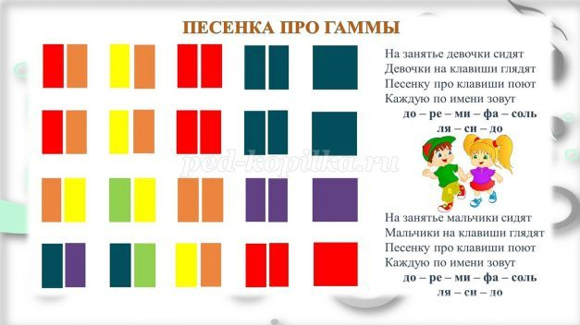

Яркие иллюстрации и пособия, музыкальные партитуры, нестандартное оборудование, эксклюзивные музыкальные инструменты, занимательные тексты с игровыми моментами на музыкальных занятиях – все это воспринимается детьми живо и позволяет легко усваивать и закреплять мир детских образов. А учебный процесс, выстроенный из всевозможных форм музицирования «живой» музыкальной деятельности, дарит радость каждому участнику творческого процесса. Наши воспитанники не просто играют на музыкальных инструментах, поют, танцуют, но и умеют общаться с другими людьми, чувствуя все оттенки музыки. А мы со своей стороны помогаем им убедиться в собственной талантливости и успешности, благодаря развитию у них воображения и творчества, что является целью работы музыкального руководителя.

Таким образом, мы еще раз убедились в том, что использование нетрадиционных методов и приемов в работе с детьми дошкольного возраста, подтверждает свою эффективность.